 | ИСПОЛНИТЕЛЬНЫЙ КОМИТЕТ МАМАДЫШСКОГО  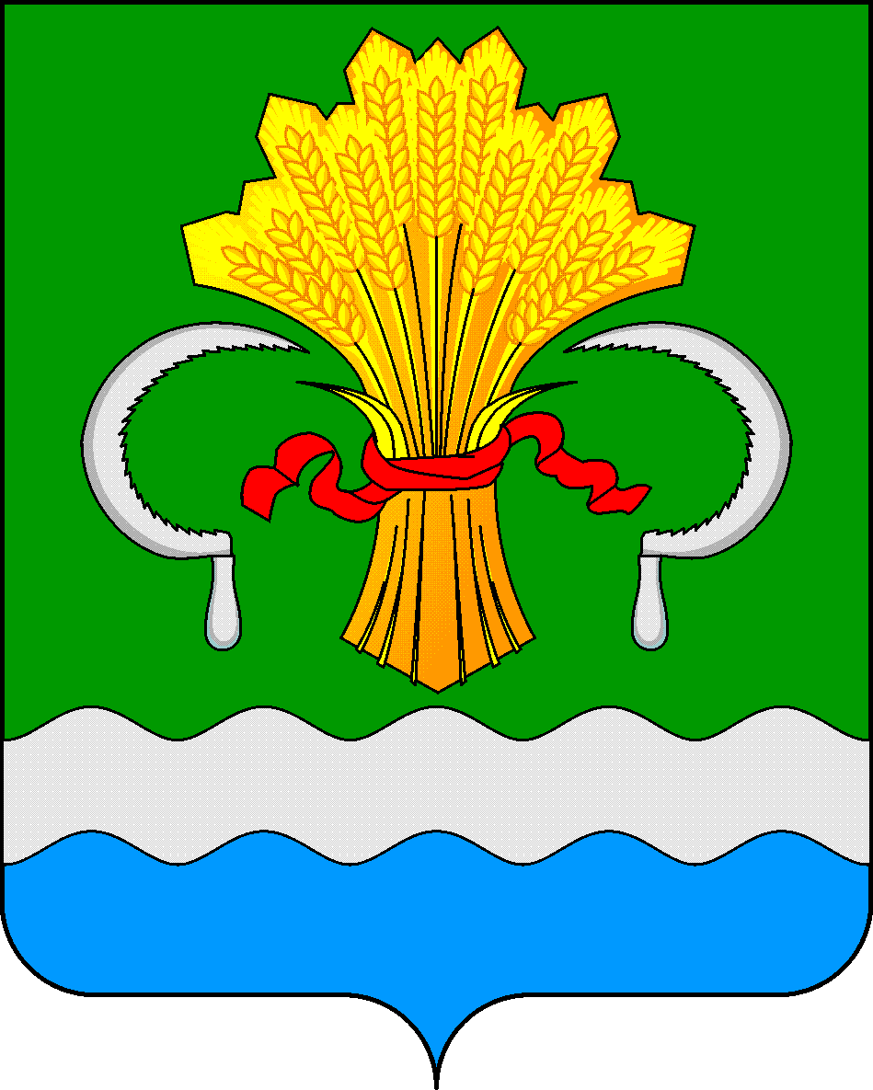  МУНИЦИПАЛЬНОГО РАЙОНА  РЕСПУБЛИКИ ТАТАРСТАН  ул.М.Джалиля, д.23/33, г. Мамадыш,  Республика Татарстан, 422190 |  | ТАТАРСТАН РЕСПУБЛИКАСЫНЫҢ  МАМАДЫШ МУНИЦИПАЛЬ  РАЙОНЫНЫҢ БАШКАРМА КОМИТЕТЫ  М.Җәлил ур, 23/33 й., Мамадыш ш.,  Татарстан Республикасы, 422190
 | Тел.: (85563) 3-15-00, 3-31-00, факс 3-22-21, e-mail: mamadysh.ikrayona@tatar.ru, www.mamadysh.tatarstan.ru
 | Постановление  № 503 |  | Карар  от 21. 09. 2018 г.

Татарстан Республикасы Мамадыш
муниципаль районы Башкарма комитетының
2018 елның 24 нче маенда кабул ителгән
355 нче санлы карарына үзгәрешләр
кертү хакында

Мамадыш муниципаль районында яшьләрне хәрби – патриотик рухта тәрбияләү һәм хәрби хезмәткә хәзерләү буенча эшне камилләштерү максатларында, Татарстан Республикасы Мамадыш муниципаль районы Башкарма комитеты
к а р а р б и р ә:
1.Татарстан Республикасы Мамадыш муниципаль районы Башкарма комитетының 2018 елның 24 нче маенда кабул ителгән 355 нче санлы карарына түбәндәге үзгәрешләрне кертергә:
- Татарстан Республикасы Мамадыш муниципаль районы өстәмә белем бирү муниципаль бюджет мәгариф учреждениесе “Балалар һәм яшүсмерләр йорты”ның яшьләрне хәрби хезмәткә хәзерләү үзәге турындагы нигезләмәнең “Идарә һәм җитәкчелек” бүлегенең 1 нче абзацындагы “Россия Федерациясенең “Мәгариф турындагы” законы нигезендә” сүзләрен “Россия Федерациясендә мәгариф турында” федераль законы” сүзләренә алыштырырга.
2. Әлеге карарны интернет мәгълүмати - коммуникацион челтәрендәге Татарстан Республикасының хокукый рәсми порталында һәм Мамадыш муниципаль районының рәсми сайтында урнаштырырга
4. Әлеге карарның үтәлешен контрольгә алуны Мамадыш муниципаль районы Башкарма комитеты җитәкчесе урынбасары В.И.Никитинга йөкләргә.

Җитәкче вазифаларын
башкаручы М. Р. Хуҗаҗанов

